КСП
Раздел долгосрочного планирования:
Плотность.
Дата: | ФИО учителя
Класс: 7 | Количество присутствующих:  Количество отсутствующих:
Тема урока: | Расчет плотности
Цели обучения | 7.2.2.15 - применять формулу плотности при решении задач
Цели урока | Привить практические навыки решения задач по теме плотность тела;  научить применять формулы для расчета массы, объема и плотности тел в решении задач.
Задачи урока | Систематизировать знания формул;  совершенствовать навыки работы в группе;  формировать навыки решения задач по изученному материалу;
Критерии оценивания | Применяют формулу плотности при решении задач;  сравнивают полученные результаты с табличными значениями;  анализируют реальность полученных результатов.
Языковые задачи | Лексика и терминология, свойственная предмету:  Плотность, масса, объем  Используемые фразы:  Для вычисления плотности (массы, объема) необходимо знать....  Я использую формулу...
Привитие ценностей | расширять кругозор учащихся;  развивать у учащихся функциональную грамотность;  развивать ответственность и самостоятельность в обучении;  развивать умение логически мыслить, сопоставлять, сравнивать, самостоятельно делать выводы;  проявлять инициативу, активность, самостоятельность, творческий интерес.)
Межпредметные связи | Математика,естествознание
Предшествующий знания по теме | Учащиеся знают понятие масса, плотность, объем;  умеют определять объем тела правильной и неправильной формы, взвешивать тела на весах, определять плотность по формуле;  умеют применять дольные и кратные единицы измерения величины.

Ход урока
Планирование времени | Виды запланированных упражнений на уроке | Ресурсы
Начало урока | I. Организационный момент. Психологический настрой. «Прикоснитесь друг другу ладошками и подарите своему товарищу чувство уверенности в том, что сегодня у нас всё получится, поддержите друг друга перед нашей предстоящей работой, улыбнитесь друг другу от всей души!  II. Мотивационный момент  - Сегодня мы продолжим знакомство с понятием плотности и пополним наш багаж знаний об этом понятии, а девизом урока нам послужат слова великого Рене Декарта “Я мыслю, следовательно, я существую”  Я предлагаю вам вспомнить, что мы уже знаем по нашей теме.  III. Актуализация знаний  Задание 1  Физический диктант  - Масса измеряется…  - Плотность это…  - Формула расчета массы...  - Объем тела определяется...  - Формула расчета обьема параллелепипеда..  - Формула расчета плотности...  ФО. Взаимопроверка по эталону. Прием «Светофор»  зеленый - все определено верно  желтый - большая часть верно определена  красный - верно определено менее половины  Задание 2 Работа в парах  На рисунке изображены цилиндры из различных веществ, известного объема. Рассчитайте плотности данных веществ в г/см³. Перечислите вещества в порядке возрастания их плотности.  1______ 2______ 3_____  4______ 5_______ 6_____  Дескриптор Обучающийся  - использует формулу плотности;  - определяет плотности всех цилиндров;  - расставляет тела в порядке возрастания их плотности.  Критерии оценивания  Обучающийся решает задачи, используя формулу плотности  ФО Учащиеся осуществляют проверку по эталону. | Слайд 1  Cлайд 2    Слайд 3
Середина урока | Решение задач  Задание 3.  Индивидуальная работа. Прием "Если можешь, решай".  Уровень А. Рассчитайте объем оконного стекла, имеющего массу 2,5 кг.  Уровень В. Какова масса оконного стекла длиной 60 см, высотой 50 см и толщиной 0,5 см  Уровень С. Чугунная болванка имеет объем 1,8 м³. Какой объем займет алюминиевое тело такой же массы?  ФО Самооценивание по решению, предоставленному на эталоне.  Метод «Светофор»  Зеленый – выполнили задание без ошибок  Желтый – допущены ошибки  Красный –не справились с заданием  Дифференциация по заданиям  Учащиеся, получив раздаточный материал, могут выбрать себе задание по способностям.  Задание 4. (на развитие ЕНГ)  (Работа в группах)  Подсолнечное масло — один из лучших видов растительного жира. Оно широко применяется для непосредственного употребления в пищу. Оно является основным источником жирорастворимого витамина Е. Это прекрасный антиоксидант, который защищает от атеросклероза и других сердечных недугов, поддерживающий иммунную систему, препятствующий старению. Витамин Е влияет на функцию половых и других эндокринных желез, принимает участие в обмене белков и углеводов. Улучшает память.  Витамин А отвечает за рост организма и зрение.  Витамин D (кальциферолы) - Влияет на минеральный обмен веществ и особенно необходим в юном возрасте, когда идёт интенсивный рост организма. Его отсутствие или недостаток может стать причиной рахита.  Еще один важнейший компонент подсолнечного масла - особые ненасыщенные жирные кислоты. Их называют витамином F, который необходим для работы клеток печени, сосудов и нервных волокон.  Витамин К1 (филлохинон) регулирует систему свертывания крови, необходим для синтеза протромбина и правильного функционирования свертывающей системы и работы мышц, предупреждает кровотечения и кровоизлияния.  У подсолнечного масла очень высокая усвояемость - 95-98%. По данным таблицы видно, что при нагревании масла его плотность уменьшается. В таблице даны значения плотности растительных масел в зависимости от температуры в интервале от -20 до 40°С. Самым легким маслом является нерафинированное подсолнечное — плотность подсолнечного масла равна 916 кг/м³ при температуре 20°С.  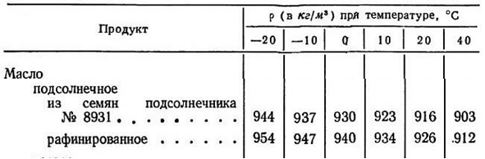  Используя информацию из текста и рассмотрев этикетку бутылки с растительным маслом, определи, хорошего оно качества или нет?  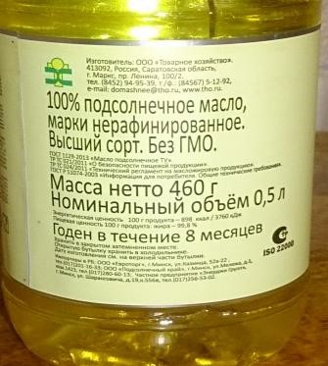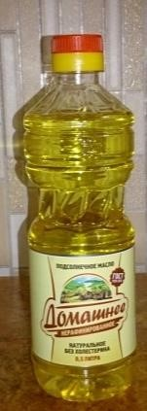  Цель исследования: определить плотность подсолнечного масла и выяснить, содержит ли оно примеси.  ФО по эталону  Критерии оценивания  зеленый - записано условие, верно выполнено решение, полученное значение оценено с табличным, сделан вывод, дан ответ на вопрос задания.  желтый записано условие, верно выполнено решение, полученное значение оценено с табличным, сделан вывод  красный записано условие, верно выполнено решение задачи по нахождению его плотности.  Обратная связь(ученик-учитель)  Возникли ли затруднения при решении данного задания?  На что нужно обратить внимание, чтобы справиться с заданием?  Экспериментальное задание 5. (Работа в группах)  «Определение содержания крахмала в картофеле с помощью измерения его плотности»  Цель: по плотности картофеля определить процент содержания крахмала в нем. Определить где целесообразнее использовать данный сорт картофеля.  Определение плотности вещества на практике имеет разное назначение. Существует определенная зависимость плотности картофеля от количества содержащихся в нем крахмала и белков. Учитывая характер этой зависимости, по плотности картофеля определяют процентное содержание крахмала в нем. Последнее дает возможность решить вопрос о том, где целесообразнее использовать данный сорт картофеля. Общее содержание сухих веществ (крахмала) в клубнях картофеля, как говорят учёные, варьирует от 14% до 30% в зависимости от сорта и условий выращивания. Картофель, содержащий крахмал меньше 20% от массы всего клубня, идет на корм скоту. Картофельные сорта, содержащие много крахмала, являются рассыпчатыми, они лучше всего подойдут для картофельного пюре, их хорошо варить "в мундире", запекать в духовом шкафу. Картофель сортов, где крахмала содержится мало, не разваривается, поэтому подходит для готовки супов и салатов. Картофельные сорта со средним содержанием крахмала лучше всего подходят для жарки картофеля.  Инструктаж ТБ. Порядок выполнения работы.  1. Подготовьте исследуемые клубни картофеля  2. Определите массу клубней картофеля.  3. С помощью сосуда с отливом и мензурки, определить объем клубней.  4. Вычислите плотность клубней картофеля.  5. По таблице определить процентное содержание крахмала.  6.Сделайте соответствующие выводы  Выступление спикеров от каждой группы  Взаимооценивание. Метод «Две звезды, одно пожелание».  Итоги урока  Домашнее задание. Определить плотность яблока.  Рефлексия  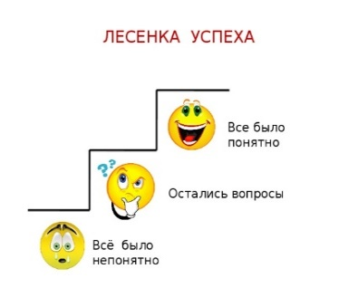 | Разд.материал  Слайд4  Приборы и материалы: весы, сосуд с отливом, мензурка, каждой группе различные сорта клубней картофеля, нитки.  Таблица

Дифференциация – каким образом Вы планируете оказать больше поддержки? Какие задачи Вы планируете поставить перед более способными учащимися? | Оценивание – как Вы планируете проверить уровень усвоения материала учащимися? | Здоровье и соблюдение техники безопасности
Помощь сильного слабому при работе в группе | Устное самооценивание «Светофор»  Устная обратная связь учителя  Взаимооценивание «Две звезды, одно пожелание»  Самооценивание «Лесенка успеха»

